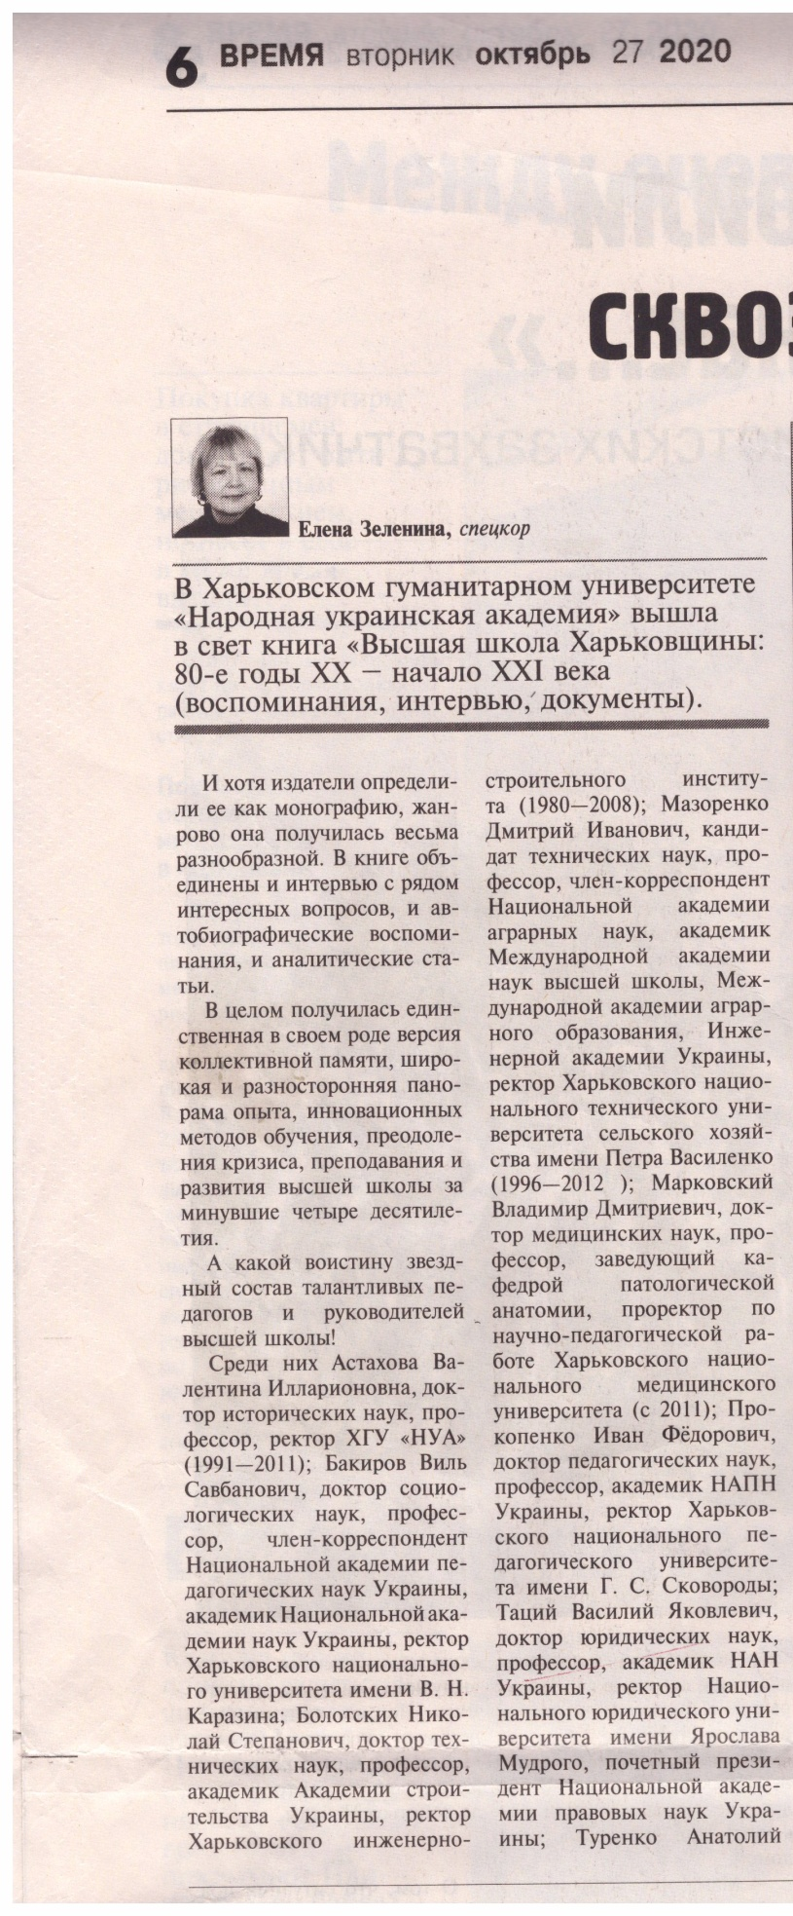
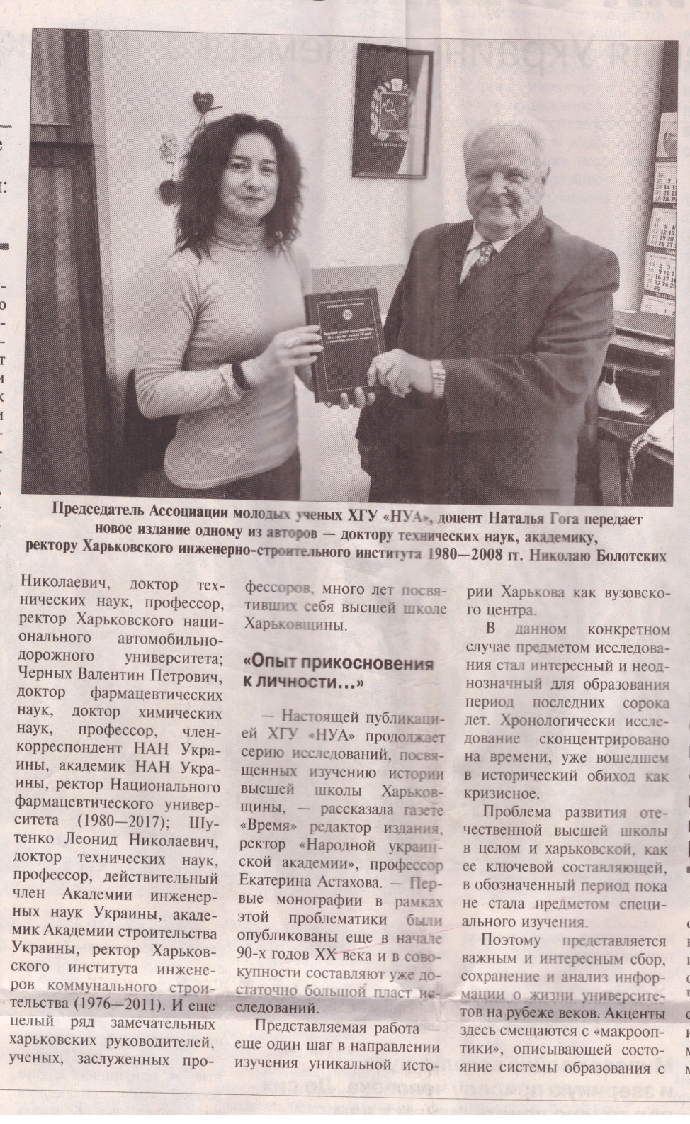
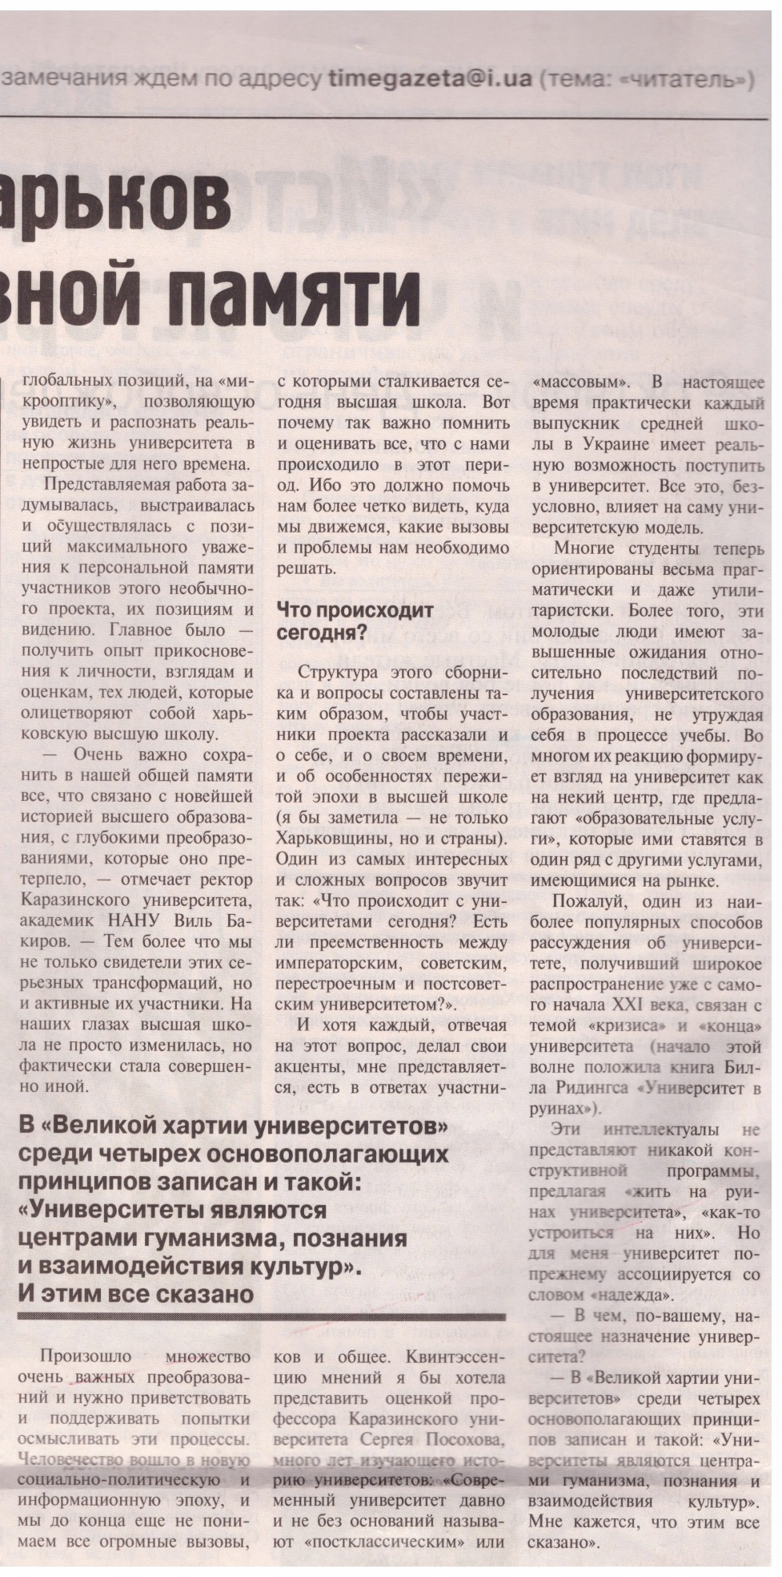

Зеленина, Е. (2020). Университетский Харьков сквозь призму коллективной памяти. Время, 84, с.6.
Рец. на кн.: Астахова, Е В. (ред). (2020). Высшая школа Харьковщины: 80-е годы XX - начало XXI века (воспоминания, интервью, документы). Харьков : НУА, 542 с.

